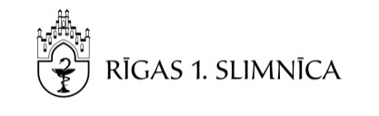

Iepirkuma komisijas

2016.gada 20.maija sēdē sniegtā atbilde

uz ieinteresētā piegādātāja uzdoto jautājumu par iepirkuma

**„Par medicīnisko iekārtu iegādi”**

(identifikācijas Nr. R1S 2016/10),

**nolikumu**

Uz SIA „Rīgas 1.slimnīca” 2016. gada 1.aprīlī izsludinātā iepirkuma **„Par medicīnisko iekārtu iegādi”** (identifikācijas Nr. R1S 2016/10) ietvaros iesniegto jautājumu iepirkuma komisija sniedz šādu atbildi:

|  |  |
| --- | --- |
| Jautājums |  |
| Atbilde | Iepirkuma komisija vērš uzmanību uz to, ka piedāvātajām precēm ir jāatbilst iepirkuma nolikuma 3.pielikumā izvirzītajām tehniskajām prasībām. |